MSOpen Book Chapter Template

Ganti teks ini dengan Judul Bab Anda

Ganti teks ini dengan Nama depan, Nama belakang Penulis, Institusi, Kota, Negara, Alamat e-mail yang berhubungan dengan Penulis; Afiliasi harus dalam Bahasa Indonesia.

Abstrak
Ganti keseluruhan teks ini dengan abstrak Anda. Abstrak sebaiknya secara singkat memperkenalkan manuskrip dan tidak lebih dari 200 kata. Sebaiknya tidak dimasukkan kutipan dalam abstrak.
Kata Kunci: Ganti teks ini dengan kata kunci Anda. Gunakan minimal 5 kata kunci yang mendeskripsikan topik manuskrip Anda dan setiap kata kunci dipisah dengan koma (,).

1. Pendahuluan
Ganti keseluruhan teks ini dengan pendahuluan bab Anda. Bagian pendahuluan sebaiknya berisi konteks dari manuskrip Anda dan diberi nomor sebagai judul pertama. Ketika mempersiapkan pendahuluan, perhatikan bahwa tidak semua pembaca mahir dibidang penelitian Anda. Fokuskan pada latar belakang topik kajian, pentingnya kajian, dan sampaikan “problem statements” anda yang menunjukkan ringkasan riset terdahulu, kelemahan apa (atau ada gap, ada masalah apa) yang akan diseelsaikan, dan usulan Penyelesaian Anda.

2. Ganti teks ini dengan bagian Judul Anda
Ganti keseluruhan teks ini dengan bagian utama bab Anda. Bagian utama merupakan tempat penulis menjelaskan eksperimen, menyajikan dan menginterpretasikan data penelitian. Penulis bebas menentukan bagaimana struktur pada bagian utama. Setidaknya terdapat minimal satu judul. Gunakan Bahasa Indonesia yang baik dan benar.

Mengutip Sumber
Ketika Anda mengutip sumber, sebaiknya menggunakan perangkat lunak kutipan seperti Mendeley, Zotero, Reference (MS Word) dan sebagainya, menggunakan format style Elsevier-Vancouver. Kutipan ditulis dibagian akhir kalimat menggunakan format penomoran secara berurutan dengan kurung siku, seperti pada contoh berikut.
Format benar: [4–6, 9]; [1, 2]
Format salah: [4, 5, 6, 9], [4] [5] [6] [9]; [1–2]

Gambar dan Tabel
Gambar harus memiliki resolusi tinggi (300 dpi atau lebih besar). Format gambar yang diijinkan adalah .JPEG, .PNG, .TIFF, .BMP, .EPS, .WMF, .EMF atau .PDF. Pastikan memberikan nomor secara sesuai. Dimensi gambar tidak lebih dari 130mm (5,118 inci) untuk lebar dan 184mm (7,244 inci) untuk tinggi. Gambar dengan dimensi besar akan disesuai dengan dimensi yang diperbolehkan.
Gambar diberi nomor urut dan keterangan dari gambar diletakkan pada bagian bawah gambar. Jika legenda gambar bukan bagian gambar maka harus diletakkan dibawah keterangan gambar. Bila dalam kalimat menunjuk gambar maka harus ditulis “Gambar”.
Gambar kurva sebaiknya menggunakan perangkat lunak seperti Microcal Origin, atau Kaleida graph. Kualitas gambar kurva dari Excel tidak diterima.
Tabel bukan dalam format gambar (seperti .jpeg, .tiff, dsb). Semua tabel harus dalam orientasi Potrait dan maksimum lebar 130mm (5,118 inci).
Keterangan tabel berada di bawah tabel. Jika terdapat legenda tabel yang bukan bagian dalam tabel harus diletakkan di bawah keterangan tabel.
Semua gambar dan tabel harus dikutip pada naskah dengan nomor (seperti Gambar 1, Tabel 1) bukan dalam singkatan (seperti “Tab. 1”, “Gb. 1”). Kutipan utama gambar dan tabel dalam naskah harus berurutan dari 1 sampai n, dimana n menandakan gambar/tabel terakhir dalam bab ini.
Benar: Gambar 1, Gambar 2, Tabel 1, Tabel 2.
Salah: Gb. 1.1, Gambar 1.2, Tab. 1.1, Tabel 1.2.
Contoh:
Parameter | DSSC
I₀(µA) | 0,57
N | 3,00
R_{s} (Ω cm²) | 76,79
R_{sh} (kΩ cm²) | 7,15
I_{ph} (mA) | 0,13
T (K) | 300
I_{sc} (mA) | 0,13
V_{oc} (V) | 0,41
Pmax (W/m²) | 0,91
FF | 0,4324
Effisiensi (%) | 0,091
Tabel 1. Parameter hasil fitting kurva I-V DSSC dengan persamaan Shockley
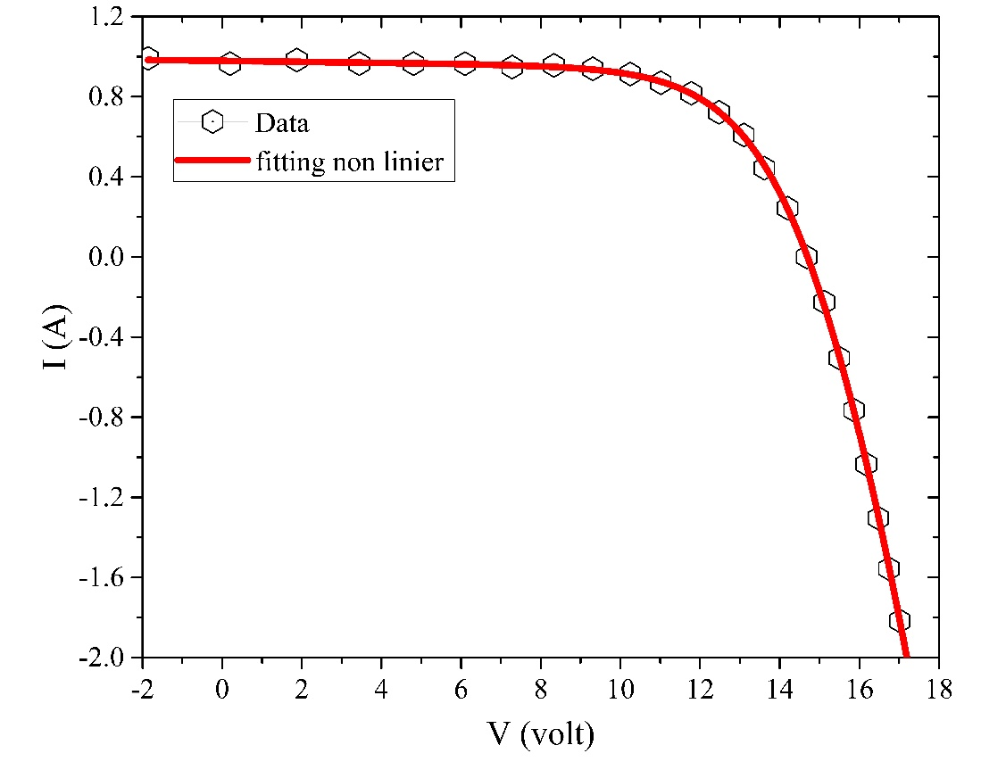
Gambar 1. Kurva fitting I-V Silicon solar cell (R.T.C France) dengan persamaan Shockley

Penting! Untuk menggunakan gambar dan tabel yang telah dipublikasikan harus meminta izin pada pemegang hak cipta baik dalam format cetak dan online, serta menyisipkan kutipan.

Video
Anda dapat mengirimkan materi video tambahan untuk bab Anda yang akan muncul dalam buku versi online. Format video yang diizinkan : QuickTime movie (.mov); Audio file (.wav); MPEG/MPG animation (.mpg, .mp4) Ukuran maksimum: 100 MB.
Harap dicatat bahwa video dan audio tidak dapat disematkan pada buku versi cetak. Video harus dikirim sebagai file terpisah dalam arsip zip. Semua video harus dikutip dalam naskah (misal. Video 1, Video 2, dll) diikuti sumber alamat.
Contoh: Video 1 tersedia dari (dapat dilihat) http://bit.ly/29nKuLh.

Persamaan
Persamaan menggunakan program equation-editor seperti “MathType” atau “Microsoft equation 3.0”.
Manuskrip dengan persamaan yang diimpor dari format gambar (sepeti .jpeg, .tiff) TIDAK diterima dan akan dikembalikan pada penulis untuk dikoreksi. Persamaan dinomori secara berurutan disebalah kiri dengan menggunakan tanda kurung (seperti (1)). Ketika mengutip persamaan pada naskah menggunkan tulisan (seperti Persamaan 1).
Contoh:
(1)

Akronim dan Singkatan
Eja akronim pertama yang digunakan diikuti singkatan dalam tanda kurung.
Jika istilah/ kepanjangan menunjukkan kata benda (seperti nama organisasi, universitas, dan sebagainya) harus menggunakan huruf besar diawal kata
Contoh: Radio Republik Indonesia (RRI), Universitas Negeri Malang (UM).
Dalam kasus kepanjangan akronim normal dan bukan kata benda ditulis dengan kata biasa. Contoh: standar operasional prosedur (SOP).
Akronim yang umum digunakan tidak perlu dijelaskan (seperti WHO, UNICEF, dsb).

Subbagian
Bab Anda akan dibagi dalam subbagian.
Format subbab dibuat dengan memblok teks subab dan menerapkan Word style yang sesuai (Home > Styles atau Ctrl+Shift+Alt+S). Judul bagian subab utama dengan menerapkan style Heading 1 MSOpen. Subbagian dengan menerapkan style Heading 2 MSOpen, untuk sub-subbagian diterapkan style Heading 3 MSOpen.
Contoh:

1. Pendahuluan (Heading 1 MSOpen)
Ganti keseluruhan teks ini dengan pendahuluan bab Anda. Bagian pendahuluan sebaiknya berisi konteks dari manuskrip Anda dan diberi nomor sebagai judul pertama. Ketika mempersiapkan pendahuluan, perhatikan bahwa tidak semua pembaca mahir dibidang penelitian Anda. (Body Text (MSOpen))

2. Metode (Heading 1 MSOpen)

2.1 Sintesis nanopartikel Ag dengan konsentrasi MSA (Heading 2 MSOpen)

2.2 Sintesis lapisan PANI AgNp (Heading 2 MSOpen)

2.2.1 Sintesis lapisan flavonoid JML AgNp dan PIW AgNp (Heading 3 MSOpen)

3. Hasil dan Pembahasan (Heading 1 MSOpen)

4. Kesimpulan (Heading 1 MSOpen)

Apendiks dan nomenklatur
Letakkan apendik dan nomenklatur sebelum daftar Referensi.

Kesimpulan
Kesimpulan berisi mengenai rangkuman dari konten dalam book chapter.

Konflik Kepentingan
Ganti keseluruhan dengan dengan konflik kepentingan yang digunakan. Deklarasikan secara tertulis pernyataan ada/ tidak ada “conflict of interest” dengan authors terkait atau pihak lain.

Catatan/ Terima Kasih/ Deklarasi lain
Tempatkan deklarasi lainnya, seperti “catatan”, “Terima Kasih”, dsb sebelum bagian referensi.

Referensi
Penulisan kutipan dan daftar referensi sebaiknya menggunakan perangkat lunak kutipan seperti Mendeley, Zotero, Reference (MS Word) dan sebagainya, menggunakan format style Elsevier-Vancouver.
Ganti keseluruhan teks ini dengan referensi Anda. Layout MSOpen Book Chapter menggunakan metode kutipan bernomor untuk format referensi, dengan penomoran berurutan dalam naskah, dan diurutkan dalam daftar diakhir BAB.
Setidaknya daftar referensi terdapat minimal lima referensi dan disusun sesuai dengan kutipan dalam naskah, bukan urut abjad.
Daftar hanya satu referensi per nomor referensi.
Sepanjang teks, setiap nomor referensi harus dilampirkan nomor referensi dengan tanda kurung siku (seperti “dalam [1] …”, atau “dalam referensi [1] …” atau “Lorem ipsum dolor sit amet, consectetur adipisicing elit, sed do eiusmod tempor incididunt ut labore. [1]”)
(catatan: tidak perlu menyebutkan penulis refrensi, kecuali penyebutannya relevan dengan teks.)
Kutipan yang banyak berada dalam satu kurung dan harus dipisahkan koma (,). Ketika terdapat kutipan tiga atau lebih harus digunakan rentang [2, 7-9, 13].
Contoh:
Journal article (published): [1] Zanzoni A, Montecchi-Palazzi L, Quondam MX. Mint: A molecular interaction database. FEBS Letters. 2002;513:135-140. DOI: 10.1016/s0014-5793(01)03293-8
Journal article (forthcoming): [2] Zanzoni A, Montecchi-Palazzi L, Quondam MX. Mint: A molecular interaction database. FEBS Letters. DOI: 10.1016/s0014-5793(01)03293-8
Authored book: [3] Luque A, Hegedus S. Handbook of Photovoltaic Science and Engineering. 2nd ed. Chichester: Wiley; 2011. 1132 p. DOI: 10.1002/9780470974704
Edited book: [4] Luque A, Hegedus S, editors. Handbook of Photovoltaic Science and Engineering. 2nd ed. Chichester: Wiley; 2011. 1132 p. DOI: 10.1002/978047974704
Book chapter: [5] Ceccaroli B, Lohne O. Solar grade silicon feedstock. In: Luque A, Hegedus S, editors. Handbook of Photovoltaic Science and Engineering. 2nd ed. Chichester: Wiley; 2011. p. 169-217. DOI: 10.1002/978047974704.ch5
Conference paper: [6] Kajihara A, Harakawa T. Model of photovoltaic cell circuits under partial shading. In: Proceedings of the IEEE International Conference on Industrial Technology (ICIT '05); 14-17 December 2005; Hong Kong. New York: IEEE; 2006. p. 866-870
Webpage: [7] Solarex. SX-40 & SX-50 Photovoltaic Modules [Internet]. 1999. Available from: http://www.trichord-inc.com/pricing/frames/content/solar_power.pdf [diakses: YYYY-MM-DD]
Thesis: [8] DenHerder T. Design and simulation of PV super system using Simulink [thesis]. San Luis Obispo: California Polytechnic State University; 2006.

Ucapan Terima Kasih/acknowledgement
Ganti keseluruhan teks ini dengan ucapan terima kasih. Biasanya, bagian ucapan terimakasih berisi nama orang atau institusi yang berkontribusi dalam pekerjaan Anda, namun tidak tepat untuk ditulis sebagai pengarang. Pemberi dana adalah salah satu contohnya. Kriteria penulisan kepengarangan disesuaikan dengan Pedoman Etika Ilmiah FMIPA UM Edisi revisi 2017.
Bagian dari manuskrip ini mungkin juga menyertakan informasi pendanaan.

